|  |  |
| --- | --- |
| **Họ và tên:**………………………………….  **Trường:**………………………………….  **Điểm:**…………………………………. | **ĐỀ ÔN TẬP CHƯƠNG I – LẦN 3**  **Môn: VẬT LÝ 11**  *Thời gian làm bài: 45 phút, không kể thời gian phát đề*  *-------------------------------------------------------* |

**I. TRẮC NGHIỆM (7 điểm)**

1. Một con lắc đơn có chiều dài dây treo là , vật có khối lượng m, được đặt tại nơi có gia tốc trọng trường g. Con lắc đơn dao động nhỏ với chu kì là:

**A.** **.** **B.** **.** **C.** **.** **D.** **.**

1. Một con lắc lò xo dao động điều hòa với phương trình . Pha dao động của con lắc lò xo là:

**A.** **.** **B.** **.** **C.** **.** **D.** **.**

1. Một vật dao động điều hòa dọc theo trục Ox. Khi vật đi qua vị trí biên dương thì:

**A.** Gia tốc của vật có giá trị cực tiểu. **B.** Li độ có độ lớn cực tiểu.

**C.** Vận tốc của vật có giá trị cực tiểu. **D.** Vận tốc của vật có giá trị cực đại.

1. Treo một vật có khối lượng vào một con lắc lò xo có độ cứng . Lấy . Tính tần số của con lắc là:

**A.** 5 Hz. **B.** 200 Hz. **C.** . **D.**  Hz.

1. Gia tốc của một chất điểm biến thiên điều hòa:

**A.** Cùng tần số và vuông pha với li độ. **B.** Cùng tần số và ngược pha với li độ.

**C.** Khác tần số và vuông pha với li độ. **C.** Khác tần số và ngược pha với li độ.

1. Nhận định nào sau đây **sai** khi nói về dao động cơ học tắt dần?

**A.** Trong dao động tắt dần, cơ năng giảm dần theo thời gian.

**B.** Lực ma sát càng lớn thì dao động tắt dần càng nhanh.

**C.** Dao động tắt dần là dao động có biên độ giảm dần theo thời gian.

**D.** Dao động tắt dần có động năng giảm dần và thế năng biến thiên điều hòa.

1. Chu kì của con lắc lò xo phụ thuộc vào:

**A.** Lực cản của môi trường.

**B.** Biên độ của con lắc.

**C.** Điều kiện kích thích ban đầu cho con lắc dao động.

**D.** Khối lượng của vật và độ cứng của lò xo.

1. Chọn đáp án **đúng**. Hai dao động cùng pha thì:

**A.** **.** **B.** **.** **C.** **.** **D.** **.**

1. Một vật dao động điều hòa với chu kì . Trong khoảng thời gian 0,5s vật đi được quãng đường 40 cm. Hỏi tốc độ của vật khi đi qua vị trí cân bằng là bao nhiêu?

**A.** 40 cm/s. **B.** 0,4 cm/s. **C.** cm/s. **D.** cm/s.

1. Một con lắc đơn có chiều dài sợi dây là . Biết trong khoảng thời gian 100s vật thực hiện được 25 dao động. Tính chiều dài của sợi dây. Lấy m/s2.

**A.** 0,25 m. **B.** 4 m. **C.** m. **D.** 0,4 m.

1. Một vật dao động điều hòa có biên độ A và tần số góc . Khi vật cách vị trí cân bằng một đoạn thì tốc độ của vật bằng:

**A.** **.** **B.** **.** **C.** **.** **D.** **.**

1. Con lắc lò xo dao động điều hòa. Khi giảm khối lượng của vật đi 4 lần thì tần số dao động của vật:

**A.** Tăng 2 lần. **B.** Giảm 2 lần. **C.** Tăng 4 lần. **D.** Giảm 4 lần.

1. Một vật dao động điều hòa dọc theo trục Ox với quỹ đạo 20 cm. Tính quãng đường vật đi được trong một chu kì:

**A.** 20 cm. **B.** 40 cm. **C.** 10 cm. **D.** 30 cm.

1. Khi nói về dao động điều hòa, phát biểu nào sau đây **sai**?

**A.** Gia tốc của vật bằng không khi ở VTCB. **B.** Thế năng của vật cực đại khi ở VTCB.

**C.** Vận tốc của vật cực đại khi ở VTCB. **D.** Động năng của vật cực đại khi ở VTCB.

1. Treo một vật có khối lượng m vào một lò xo có độ cứng k. Cơ năng của vật **KHÔNG** được tính bằng công thức:

**A.** . **B.** . **C.** . **D.** .

1. 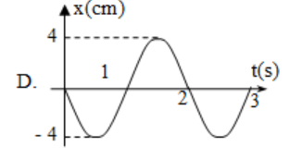Một vật dao động điều hòa trên trục Ox. Hình bên là đồ thị biểu diễn sự phụ thuộc của li độ x vào thời gian t. Tần số góc của dao động là:

**A.** (rad/s). **B.** (rad/s).

**C.** (rad/s). **D.** (rad/s).

1. Một vật dao động điều hòa với chu kì . Khi , vật có li độ cm và vận tốc cm/s. Phương trình dao động của vật là:

**A.** **.** **B.** **.**

**C.** **.** **D.** **.**

1. Một con lắc đơn có độ dai bằng . Trong khoảng thời gian 20s thì con lắc thực hiện được N dao động. Khi thay đổi chiều dài con lắc một đoạn 50 cm thì cũng N dao động đó thực hiện trong 30s. Chiều dài ban đầu của con lắc là

**A.** 40 cm. **B.** 90 cm. **C.** 0,4 cm. **D.** 0,9 cm.

1. Một vật nhỏ, khối lượng m, được treo vào đầu một lò xo nhẹ ở nơi có gia tốc rơi tự do bằng 9,8m/s2. Khi vật ở vị trí cân bằng lò xo giãn ra một đoạn bằng 5,0 cm. Kích thích để vật dao động điều hoà. Thời gian ngắn nhất để vật đi từ vị trí cân bằng đến vị trí có li độ bằng nửa biên độ là

**A.** 7,5.10-2s. **B.** 3,7.10-2s. **C.** 0,22s. **D.** 0,11s.

1. Con lắc đơn có chiều dài dao động với chu kì s, con lắc đơn có chiều dài thì dao động với chu kì s. Khi con lắc đơn có chiều dài thì sẽ dao động với chu kì

**A.** T = 7 s. **B.** T = 12 s. **C.** T = 5 s. **D.** T = 4/3 s.

1. Vật dao động với phương trình cm. Tìm thời điểm vật đi qua điểm có tọa độ cm theo chiều dương lần thứ nhất:

**A.** s. **B.** s. **C.** s. **D.** 0,38 s.

1. Một vật dao động điều hòa với biên độ . Xác định vị trí vật có thế năng bằng 3 lần động năng:

**A.** . **B.** . **C.** . **D.** .

1. Vật dao động điều hòa với phương trình  cm. Tìm quãng đường lớn nhất vật đi được trong khoảng thời gian  bằng

**A.** 5. **B.** 5 $\sqrt{2}$. **C.** . **D.** 10.

1. Một vật dao động điều hoà với phương trình  cm (t đo bằng giây). Sau thời gian 19T/12 kể từ thời điểm ban đầu vật đi được quãng đường 19,5 cm. Biên độ dao động là

**A.** 3 cm. **B.** 2 cm. **C.** 4 cm. **D.** 5 cm.

**II. TỰ LUẬN (3 điểm)**

**Câu 25 (1 điểm):** Một vật dao động điều hòa dọc theo trục Ox với phương trình vận tốc . Hãy trả lời các câu hỏi sau

**a)** Xác định biên độ và pha ban đầu của dao động. Viết phương trình dao động

**b)** Xác định trạng thái của vật ở thời điểm bắt đầu quan sát 

**c)** Xác định thời điểm vật có li độ  lần thứ 2023 kể từ lúc bắt đầu quan sát dao động

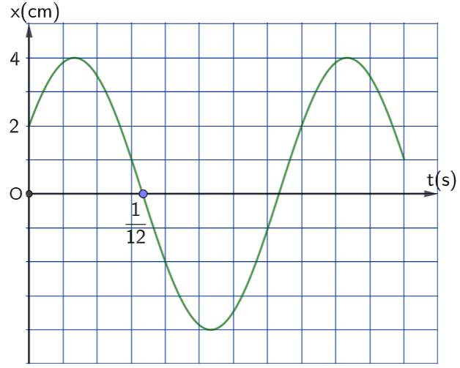**Câu 26 (2 điểm):** Đồ thị hình bên biểu diễn sự phụ thuộc của li độ vào thời gian của vật nhỏ khối lượng m được treo vào đầu dưới của lò xo có độ cứng 80 N/m. Biết chiều dài tự nhiên của lò xo là 24 cm. Lấy 

**a)** Xác định khối lượng m của vật nhỏ ?

**b)** Tính chiều dài lớn nhất và nhỏ nhất của lò xo trong quá trình vật dao động

**c)** Xác định độ lớn lực đàn hồi cực đại và cực tiểu tác dụng lên vật.